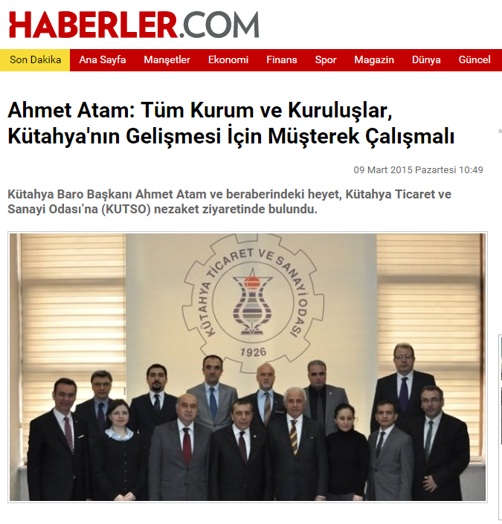

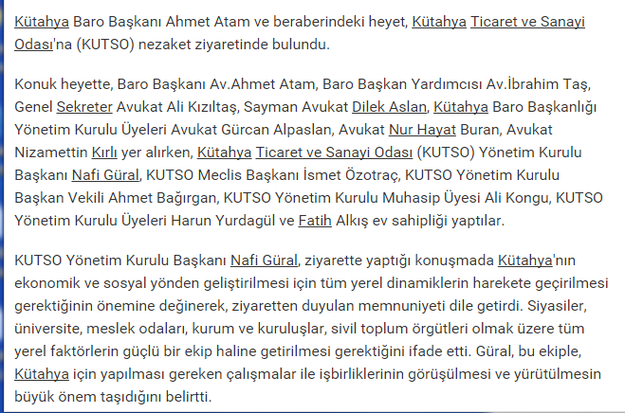

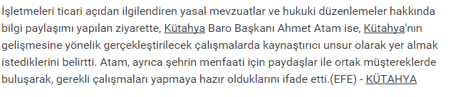

<http://www.haberler.com/ahmet-atam-tum-kurum-ve-kuruluslar-kutahya-nin-7051817-haberi/>